**Épreuve orale de contrôle en SVT non spécialité**  
**Sujet N° 21**   
Temps de préparation : 20 minutes

# Durée de présentation orale : 20 minutes

Le candidat traitera les **deux questions.** Il est possible d’utiliser des feuilles de brouillon durant la préparation, mais la présentation se fera **oralement**. L’examinateur posera des questions complémentaires durant les échanges.

La note sur **20 points** prendra en compte pour moitié les **connaissances** et pour moitié le **raisonnement** à partir de **l’exploitation des documents**.

**Question 1 :**

Il y a 120-130 millions d'années, la plaque lithosphérique indienne commence à migrer vers le nord en direction de la plaque eurasiatique provoquant la formation de la chaîne himalayenne.

**Document 1 :** Carte géologique simplifiée de la région himalayenne *(d'après Himalaya-Tibet, le choc des continents - Eds CNRS)*



**Document 2 :** coupe synthétique simplifiée de l'Himalaya sur la transversale A-B *(d'après Himalaya-Tibet, le choc des continents - CNRS)*



**À l'aide des documents proposés et de vos connaissances, relevez les indices qui permettent d’identifier le contexte géologique qui caractérise la chaîne himalayenne.**

**Question 2 :**

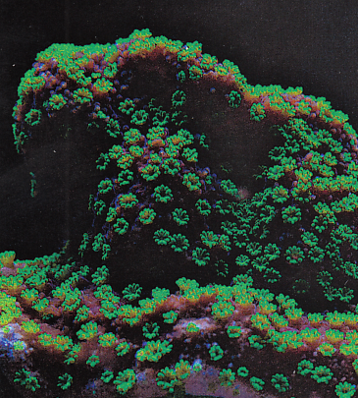

Document 1 : Montipora, un corail associé à des algues chlorophylliennes

Les coraux sont des animaux constitués d’une partie molle, le polype, et d’un squelette rigide dont l’accumulation peut former un récif.

Les polypes vivent en association avec des algues unicellulaires chlorophylliennes, les xanthelles. Ces algues photosynthétiques fabriquent des molécules organiques à partir de CO2 à la lumière.

Document 2 : Culture de polypes dans différentes conditions

On réalise des cultures dans 3 milieux exposés à une forte luminosité, contenant une eau de mer filtrée enrichie en CO2 radioactif. On peut ainsi suivre le devenir du carbone marqué radioactivement.

|  |  |  |  |  |
| --- | --- | --- | --- | --- |
|  | Temps  (secondes) | Milieu 1 :  xanthelles | Milieu 2 :  Polypes + xanthelles | Milieu 3 :  Polypes sans xanthelles  + présence  - absence |
| Recherche de radioactivité dans les molécules organiques | **5** | **+** | **-** | **-** |
| **30** | **+** | **-** | **-** |
| **360** | **+** | **+** | **-** |
| Croissance |  | **normale** | **normale** | **ralentie** |

*(D’après Nathan, TS SVT, 2012)*

**- A partir de l’exploitation des documents, identifiez l’intérêt de cette association pour le polype.**

**- Montrez en quoi cette symbiose peut participer à la diversification du vivant sans que le patrimoine génétique des deux partenaires soit modifié.**